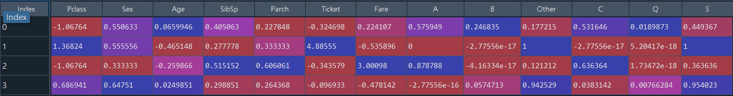第0群－存活｜沒錢的中高齡男性，獨自旅遊，乘坐船艙Ａ  
Pclass:1、Sex:偏男性、Age:高於平均值一點、SibSp:0、Parch:0、Ticket:低於平均值、Fare:高於平均值、Cabin:A、Embarked:C

第1群－死亡｜有錢的中年男性，獨自旅遊，乘坐船艙other  
Pclass:3、Sex:偏男性、Age:低於平均值、SibSp:0、Parch:0、Ticket:超高於平均值、Fare:低於平均值、Cabin:Other、Embarked:S

第２群－存活｜  
Pclass:１、Sex:女性、Age:低於平均值、SibSp:1、Parch:1、Ticket:低於平均值、Fare:超高於平均值、Cabin:A、Embarked:C

第３群－死亡｜  
Pclass:2、Sex:男性、Age:高於平均值一點、SibSp:0、Parch:0、Ticket:低於平均值一點、Fare:低於平均值、Cabin:Other、Embarked:S

分群結果正確率: 0.6702127659574468

